ДЕВЯТЬ ГРАНЕЙ ДАНИИЛА ГРАНИНА
Даниил Александрович Гранин – советский и российский писатель, автор художественных и историко-документальных книг, – оставил яркий след в истории отечественной литературы. В преддверии его юбилея предлагаем вам вспомнить его творчество и ответить на вопросы викторины.
- Кто из этих писателей – Даниил Александрович Гранин?
А) Б) 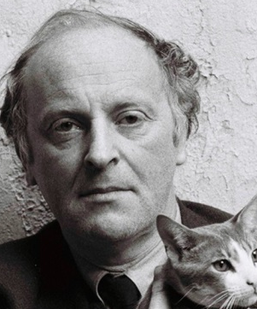В) В)
2. Настоящая фамилия Д. А. Гранина
А) Герман Б) Гармаш В) Гуревич
- Годы жизни Д. А. Гранина
А) 1919-2017 Б) 1901-1991 В) 1919-1991

- Какое из этих произведений принадлежит перу Д. Гранина
А) Иду на прорыв Б) Иду на грозу В) Иду на вы

- Какую из этих наград НЕ ПОЛУЧАЛ Д. А. Гранин?
А)Государственная премия СССР
Б)Звание «Герой соцтруда»
В)Медаль за доблесть

- Закончите знаменитую цитату Д. Гранина из книги «Эта странная жизнь»: «Жизнь спешит, если мы сами …»
А) Торопимся жить Б) Медлим В) Готовы умереть

- Заполните пропуск в цитате из романа Д. А. Гранина о Великой Отечественной войне «Мой лейтенант»: « … действует лучше, чем призыв. Другое дело, призывать легче»
А) Любовь Б) Пример В) Совесть

- Какой роман Д. А. Гранин написал в соавторстве с А. М. Адамовичем
А) Искатели Б) Зубр В) Блокадная книга

- Главные герои книг Гранина «Эта странная жизнь», «Зубр», «Искатели» и других
А)Учёные Б) Музыканты В) Солдаты

Спасибо за внимание!

Ответы
1 В
2 А
3 А
4 Б
5 В
6 Б
7 Б
8 В
9 А

